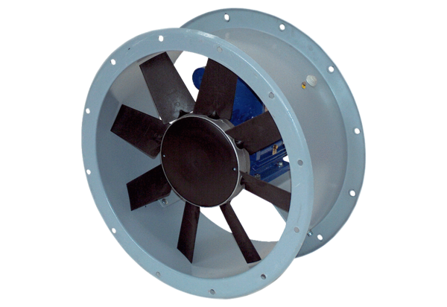Axiál csőventilátor DAR 80/8-2 ExCsomagolási egység: 1 darabVálaszték: C
Termékszám: 0073.0361Gyártó: MAICO

